Что может быть смелее
Врача, что дарит жизнь в бою!
Рабочий лист № 1
По ходу выполнения задания надо делать фотографии фрагментов панно, диорам и экспонатов, которые понадобятся для выполнения работы в конце урока.
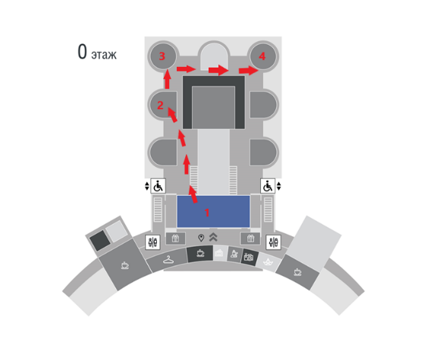
Схема маршрута
1 – Зал Исторической правды
2 – Диорама «Битва под Сталинградом»
3 – Диорама «Блокада Ленинграда»
4 – Диорама «Курская битва»

Зал Исторической правды
- В конце 30-х годов были поставлены серьезные задачи по ликвидации выявленных недостатков в здравоохранении, стала создаваться медицинская и фармацевтическая промышленность. В 1937 году Международная организация здравоохранения Лиги наций (сейчас – Всемирная организация здравоохранения) признала созданную Николаем Семашко систему здравоохранения лучшей в мире. Многие западные страны, например, Великобритания, после Второй мировой войны начали внедрять аналогичные методики.
Проанализируйте панно «Страна героев» и «Ах, если б не было войны». Узнайте, сколько было больниц и врачей на рубеже сороковых годов в СССР? Составьте диаграмму роста числа врачей в период третьей пятилетки.
Ответ: больниц – 13800, врачей – 141 000. Планировалось увеличение численности врачей на 43 %. К концу третьей пятилетки численность врачей должна была достичь 141000 х 0,43 + 141000 = 201630.

Диорама «Битва под Сталинградом»
2. Своевременное оказание первой помощи на поле боя существенно снижает степень тяжести ранения, риск возникновения тяжелых осложнений, сокращает сроки возвращения в строй военнослужащих. За четыре года войны военные медики вернули в строй более 17 миллионов раненых и больных. Чтобы представить себе масштаб этого подвига, достаточно знать, что средняя численность РККА в 1941-1945 годах составляла порядка 5 млн человек.

Определите, какие виды оказания первой помощи изображены на диораме.
Все приведенные ниже утверждения, кроме двух, относятся к правилам переноски пострадавшего на носилках. Определите два утверждения, выпадающие из общего списка, и запишите в таблицу цифры, под которыми они указаны.
- Носилки должны подниматься и опускаться одновременно, по команде.
- Во избежание раскачивания носилок носильщики не должны идти в ногу.
- Переносятся пострадавшие обычно ногами вперед.
- При подъеме на гору или по лестнице носильщики поворачивают больного головой вперед, и задние носильщики кладут ручки носилок к себе на плечи, чтобы носилки не были в наклонном положении.
- При транспортировке пострадавшего необходимо поддерживать разговор с ним.

Ответ:

Ответ: наложение повязки на голову. Транспортировка пострадавшего на носилках.

2 | 5

Диорама «Блокада Ленинграда»
3. Каждый день войны через донорский отдел и операционные Ленинградского института переливания крови (ЛИПК) проходило от 300 до 3000 доноров. В день окончательного снятия блокады в ЛИПК пришли более 3000 доноров, охваченных патриотическим порывом. Почетными донорами СССР за годы войны стали более 2000 жителей Ленинграда. В 1941 году в доноры записались 35856 человек; в 1942 году – 56959 человек; в 1943 и 1944 годах – по 34000 человек.
Определите, кто изображен на панно, донор или реципиент? Объясните выбор. Дайте определение терминам «донор» и «реципиент». Решите задачу. Ген группы крови человека имеет три аллеля: i⁰, I^{A}, I^{B}. Аллели I^{A} и I^{B} кодоминантны (в гетерозиготе проявляются обе), и они оба доминантны по отношению к аллелю i⁰. Резус-фактор наследуется независимо от группы крови, положительный резус R доминирует над отрицательным r. Женщина со II группой крови и отрицательным резус-фактором, чья мать имела I группу крови, выходит замуж за мужчину с III группой крови и положительным резусом. Какова вероятность рождения ребенка – универсального донора крови?

Ответ: женщина, изображенная на панно, - реципиент, так как контейнер с донорской кровью расположен высоко. Реципиент – человек, получающий кровь донора. Донор – человек, отдающий кровь.
Решение задачи
Универсальным донором считается человек, имеющий первую группу крови и отрицательный резус-фактор.
- ♀ I^{A}i⁰ rr x ♂ I^{B}I^{B}- -
G I^{A}r, i⁰r I^{B}-, I^{B}-
F₁ I^{A}I^{A}r- II группа крови
I^{A}I^{A}r- IV группа крови
I^{A}i⁰r- II группа крови
I^{B}i⁰r- III группа крови
Если отец гомозиготен по группе крови, то вероятность рождения ребенка с первой группой крови равна 0 % (генотип отца по резус-фактору не учитывался).
- ♀ I^{A}i⁰ rr x ♂ - - RR
G I^{A}r, i⁰r -R
F₁ I^{A}-Rr положительный резус-фактор
I⁰-Rr положительный резус-фактор
Если отец гомозиготен по положительному резус-фактору, то вероятность рождения ребенка с отрицательным резус-фактором равна 0 % (генотип отца по группе крови не учитывался).
- ♀ I^{A}i⁰ rr x ♂ I^{B}i⁰Rr
G I^{A}r, i⁰r I^{B}R, I^{B}r, i⁰R, i⁰r
F₁ I^{A}I^{B}Rr IV группа, резус +
I^{A}I^{B}rr IV группа, резус –
I^{A}I⁰Rr II группа, резус +
I^{A}I⁰rr II группа, резус –
I^{B}i⁰Rr III группа, резус +
I^{B}i⁰rr III группа, резус –
i⁰i⁰Rr I группа, резус +
i⁰i⁰rr I группа, резус –
Ответ: вероятность рождения ребенка с I группой крови и отрицательным резус-фактором 12,5% (1/8), если отец гетерозиготен и по группе крови, и по резус-фактору.

3а) Кейсовое задание
В конце 1941 года жители Ленинграда стали болеть пеллагрой из-за недостатка в питании витамина РР, никотиновой кислоты. Нужен был никотин. Горком партии срочно организовал рабочих бездействующих табачных фабрик на сбор табачной пыли. Ее выметали с чердаков, из вентиляционных труб. Из пыли выделяли никотин, а затем окисляли его до никотиновой кислоты – витамина РР.
Весной 1942 г. перед коллективом Всесоюзного научно-исследовательского витаминного института (ВНИВИ) была поставлена задача использовать дикорастущие растения в качестве источника белка, витамина C и каротина. Руководителей города беспокоило, что жители, бойцы на передовой и зенитчики могут заболеть куриной слепотой из-за нехватки витамина А. Оказывается, это заболевание распространилось на многих фронтах и особенно ощутимо отразилось на разведке: разведчики не могли ночью идти на задание, поскольку плохо видели в темноте.
Предположите, какие дикорастущие и сорные травы помогали жителям блокадного Ленинграда справляться с нехваткой основных витаминов А и С.
Наиболее ценные по содержанию витаминов растения, которые можно было найти на территории блокадного Ленинграда, – это лебеда, крапива, одуванчик и другие. Их употребляли в пищу в сыром виде, в виде салатов. В дальнейшем дикорастущие растения так прочно вошли в меню фабрик-кухонь, что осенью 1942 г. их стали заготавливать про запас на зиму.
Предложите свой путь решения данной проблемы. Какие имевшиеся и доступные в Ленинграде в то время ресурсы (растения, продукты, сырье) могли восполнить нехватку витаминов во время блокады.
Сбор хвои ели, сосны и других голосеменных (богатейшего источника витамина С) и приготовление напитка из неё в качестве средства борьбы с цингой. Использование казеинового клея для приготовления творога (источник белка), производство гидролизных дрожжей из древесных материалов.

4. При использовании этого медицинского оборудования на участке кожи появляются кровоизлияния и временная гиперемия. Это вызывает действие, сходное с тем, которое производит аутогемотерапия. Экспериментальные клинические исследования показали, что при применении этого оборудования наряду с понижением артериального давления и замедлением пульса наступает временное (до часа) уменьшение в периферической крови числа лейкоцитов (нейтрофилов) и значительное повышение свертываемости крови.

Определите, какое медицинское оборудование вызывает такой эффект и в каких случаях применялось. Установите правильную последовательность действий при применении этого оборудования. Запишите в таблицу соответствующую последовательность цифр.
- Укрыть спину пациента пеленкой, а затем всего пациента – одеялом.
- Нанести на кожу пациента тонкий слой вазелина.
- Быстро поставить банку на кожу.
- Поджечь фитиль в стороне от пациента. Спичку опустить в емкость с водой.
- На короткое время (0,5 – 1 сек.) внести в банку горящий фитиль, не касаясь краев и дна банки.
- Смочить фитиль спиртом и отжать его излишки. Флакон со спиртом закрыть крышкой и отставить в сторону.

Ответ:

Ответ: медицинские банки. Показания: 1) воспалительные процессы в органах грудной клетки: бронхах, легких, плевре.
2 | 6 | 4 | 5 | 3 | 1

5. Хирургический инструментарий — совокупность инструментов, приспособлений, устройств, предназначенных для выполнения хирургической операции. С помощью хирургического инструментария хирург производит различные манипуляции, связанные с разделением тканей, удалением пораженных участков, созданием удобного доступа к оперируемому органу и др. Проанализируйте таблицу «Хирургические инструменты». Заполните пустые ячейки таблицы, используя термины и понятия, приведенные в списке. Определите, какие представленные в витрине инструменты изменились в наши дни. Назовите преимущества и недостатки этих изменений.

Название | Назначение | Характеристика
Расширитель ран | А_________________ | Подвижная конструкция с фиксацией
Скальпель | Рассечение тканей | Б_________________
В_________________ | Введение инъекций | Двух- или трехкомпонентная конструкция

Список терминов и понятий:
- Высверливание отверстий в черепе
- Цельная конструкция
- Хирургия
- Создание удобного доступа к оперируемому участку
- Анатомический пинцет
- Иглодержатель
- Шприц
- Имеются съемные детали

Запишите в таблицу выбранные цифры под соответствующими буквами.

А | Б | В
Ответ:

Ответ:
А | Б | В
4 | 2 | 7

Появились одноразовые шприцы.
Преимущества:
- дешевизна
- легкость (удобно транспортировать)
- не бьются (в отличие от многоразовых)
- выше степень стерильности
- выпускаются в собранном виде
Недостатки:
- часто нарушается герметичность упаковки
- всего 1 игла (нет выбора по длине и ширине)
- цена одной инъекции выше
- проблема утилизации использованных шприцов
- при разгерметизации нельзя использовать повторно
- ограниченный срок годности

6. Этот медицинский препарат выпускался в виде трех солей, гидрохлорида, дигидрохлорида и сульфата. По составу это алкалоид, содержащийся в коре разных видов дерева (Cinchona).

Определите, в форме какой соли представлен препарат в витрине. Укажите, для лечения какого заболевания он применялся. Какая дозировка указана на упаковке? Рассмотрите структурную формулу хинина. Укажите, сколько атомов углерода находятся в состоянии sp³-гибридизации и сколько первичных атомов углерода в молекуле хинина. Ответ запишите в порядке увеличения значений.
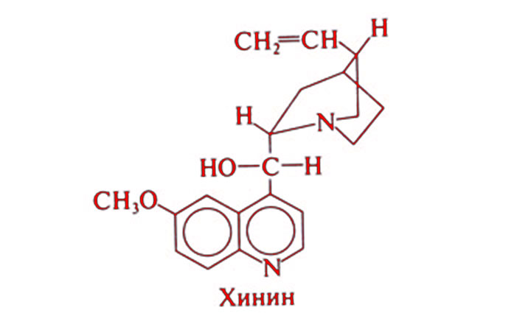
Ответ: Хинин сернокислый. Малярия. 8 дней по 1 капсуле 2 раза в день.
2, 9.

7. На основании структурной формулы хинина составьте брутто-формулу по системе Хилла. Сначала записывают углерод и число его атомов, потом - водород, а после – остальные элементы в алфавитном порядке. Рассчитайте относительную молекулярную массу данного вещества.

Ответ: C₂₀H₂₄N₂O₂
M_{r} = 372

8. Награда, предназначенная для поощрения самых отличившихся санитаров и санинструкторов, был основана 04.11.1942 г. Указом Президиума Верховного Совета. Её удостаивались самые лучшие санитары, санитарные инструкторы, младшие медицинские сестры РККА, которые постоянно демонстрировали высокие примеры:
- Правильного перевязывания раны во время сражения;
- Грамотного наложения жгута во время боя;
- Умелого наложения шин при переломах, полученных от огнестрельного оружия во время боя;
- Быстрого и осторожного вынесения бойца, получившего ранения, с поля боя;
- Поддержания помещения для раненых в полном порядке;
- Правильного ухода за ранеными;
- Внимательного отношения к имуществу и инструментам.

Установите название этой награды.
Рассмотрите рисунок, определите тип кровотечения и аргументируйте свой ответ.

1. 2.
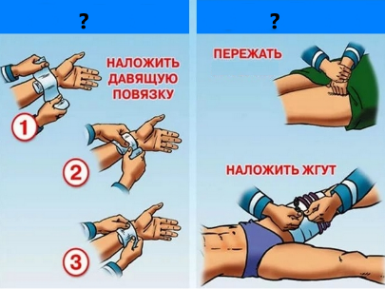

Ответ: Знак «Отличник санитарной службы».
Венозное кровотечение (рис.1). Возникает при повреждении вен, расположенных близко к поверхности. Так как давление и скорость крови в венах небольшие, его можно остановить наложением давящей повязки. Артериальное кровотечение (рис. 2), в артериях кровь течет с большой скоростью и под большим давлением, поэтому для его остановки необходимо наложить жгут.

9. Задание выполняется дома с использованием материалов, собранных на уроке. Выполненное задание может быть использовано для закрепления материала на следующих занятиях.

Используя материалы урока, составьте Googlе-форму (анкету) на Google-диске, не менее 10 вопросов. Используйте разные формы ответов. Пришлите ссылку на составленную форму.

